Gestão mafiosa
Com estrutura similar à de empresas, as famílias da máfia napolitana têm excelente desempenho nos negócios
The Economist, O Estado de S.Paulo
31 Agosto 2016 | 05h00
Um bom jeito de reanimar um jantar que começa a ficar enfadonho é perguntar às pessoas qual é, em sua opinião, a melhor série criminal de TV. Seria The Wire, com seu intricado retrato do submundo de Baltimore? Ou Família Soprano? Ou quem sabeBreaking Bad? Nos Estados Unidos, agora há uma nova concorrente ao posto: Gomorra, uma série baseada nas ações da congregação de gangues italianas conhecida como Camorra, que, a partir de sua base, em Nápoles, administra um grande império criminoso.
Desde seu lançamento, há dois anos, Gomorra é a série de TV mais falada da Itália. Já foi vendida para 50 países e estreou nos EUA na semana passada. É uma produção bem mais sombria que as outras três. Os criminosos não são monstros simpáticos, como Tony Soprano; são apenas monstros. É também mais realista: o autor do livro em que a série se inspira, Roberto Saviano, vive escondido desde que a Camorra expediu uma sentença de morte contra ele, em 2006. Muitas vezes, as filmagens em inóspitos bairros napolitanos eram interrompidas por episódios de violência.
Foto: Alessandro Garofalo/Reuters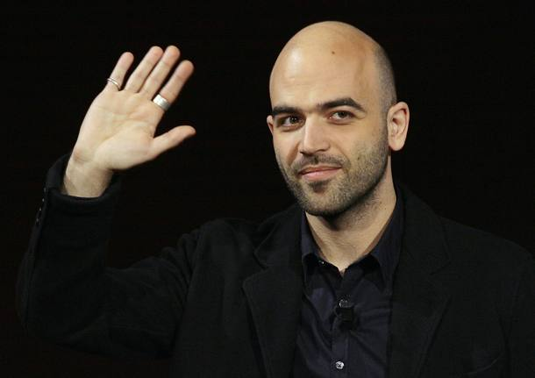
Saviano, autor do livro que inspirou série, vive escondido
Uma das coisas que mais impressionam na Camorra é seu talento para os negócios. O grupo deixou a Máfia siciliana para trás, no que foi auxiliado pela repressão à Cosa Nostra promovida pelo Estado italiano, de meados dos anos 90 em diante e hoje é a principal organização criminosa da Itália. A estratégia de se concentrar no tráfico de drogas, em particular no de cocaína, também deu bons resultados. A Camorra controla grande parte do tráfico na Europa, incluindo o maior mercado de entorpecentes a céu aberto do continente, que fica no bairro de Secondigliano, na zona nordeste de Nápoles.
Estrutura e dinamismo empresarial. Em termos organizacionais, o grupo lembra uma empresa, com níveis decrescentes de autoridade. No primeiro escalão estão os diretores, que decidem estratégias e alocam recursos; abaixo deles vêm os executivos intermediários, responsáveis pela compra e processamento do produto; num terceiro nível ficam os gerentes de vendas, que coordenam a distribuição; e no quarto, os vendedores de rua, a quem cabe fazer o produto chegar às mãos dos consumidores. O grupo recorre a todos os métodos normalmente empregados na gestão de cadeias de suprimentos. Seus líderes se abastecem de drogas no mundo inteiro (cocaína, na América Latina; heroína, no Afeganistão; e haxixe, no Norte da África) e tomam o cuidado de sempre ter alternativas à disposição, para a eventualidade de cortes no fornecimento.
A organização faz algumas coisas excepcionalmente bem. Operando à margem do engessamento econômico produzido pela legislação trabalhista italiana, a Camorra tem uma agilidade invejável. Resultado da aliança de cerca de 115 gangues, cada qual contando com aproximadamente 500 membros e numerosos parceiros, o grupo é capaz de recrutar em dois tempos uma força de trabalho do tamanho que for necessário, ou mudar de uma linha de negócios para outra num piscar de olhos. E, quando se trata de renovar talentos e ideias, a Camorra é imbatível. Toda vez que executivos hesitam em entrar em novos mercados, como aconteceu com os chefes mais idosos do grupo quando as drogas apareceram, nos anos 80, são substituídos por uma geração mais jovem.
Não constitui exagero dizer que Paolo Di Lauro, que foi chefe de um dos clãs mais poderosos e serviu como modelo para Don Pietro, em Gomorra, é um dos empresários mais inovadores que a Itália produziu nos últimos anos (desde 2005, ele é mantido em confinamento solitário numa penitenciária de segurança máxima). Além de coordenar o tráfico com a Colômbia, Di Lauro concebeu o bem-sucedido sistema de franquias do grupo, em que os distribuidores são responsáveis pelas vendas de suas respectivas regiões, como se fossem franqueados, e não meros empregados. Isso os inventiva a recrutar mais pessoas e ampliar o leque de produtos oferecidos.
Espírito de equipe. A Camorra imprime um estilo inconfundível a técnicas rotineiras de administração. A organização é expert em fomentar o sentimento de equipe. Os recrutas são iniciados em cerimônias com características quase religiosas. Jovens particularmente promissores recebem apelidos afetuosos, como Carlucciello o mangiavatt (“Carlinhos, o comedor de gatos”), ou Urpacchiello (pequeno chicote feito com pênis de jumento desidratado). O grupo também cuida dos parentes de funcionários que perdem a vida no emprego. Às sextas-feiras, membros que desempenham a função de “submarino” levam dinheiro e mantimentos para os familiares dos abatidos em serviço. Esses esforços na área de Responsabilidade Social Corporativa (RSC) compensam. Nos bairros em que o grupo atua, os moradores tomam seu partido durante as operações da polícia, formando barricadas humanas, atirando lixo nos policiais e ateando fogo em suas viaturas.
É bem verdade que essa é uma RSC que vem banhada em sangue, não na xaropada de costume. Saviano calcula que as gangues da Camorra foram responsáveis por 3,6 mil mortes entre 1979 (quando ele nasceu) e 2006 (quando publicou seu livro). Também são culpadas por um círculo cada vez mais largo de devastação econômica. O tráfico de drogas que abarrota seus cofres também destrói vidas. Nápoles, uma das cidades mais aprazíveis da Itália, atrairia muito mais turistas se não tivesse índices de criminalidade tão elevados.
A própria Camorra paga um preço alto por sua delinquência. Os soldados do grupo levam vidas miseráveis, que em geral terminam antes de eles chegarem à meia-idade ? em morte, mutilações ou encarceramento. Os que ocupam posições no topo da hierarquia precisam se proteger para não serem assassinados por adversários ou presos pela polícia. Muitos vivem permanentemente escondidos, seja em sótãos ou em complexos subterrâneos. Di Lauro faturava € 200 milhões (US$ 250 milhões) por ano, mas não se pode dizer que aproveitasse a vida: era um recluso que vivia atrás de janelas de aço e portões aferrolhados, além de ter passado vários anos fugindo da polícia.
Não obstante isso, a organização criminosa vai de vento em popa, em parte porque as recompensas são enormes; em parte porque as alternativas são escassas. Faz mais de uma década que a economia italiana está estagnada. No ranking do Banco Mundial que mede a qualidade do ambiente de negócios em 189 países, a Itália ocupa a 45.ª posição. O sul do país é um lugar particularmente hostil a empreendimentos legítimos.
Em 22 de agosto, os líderes das três maiores economias da zona do euro: a alemã Angela Merkel, o francês François Hollande e o italiano Matteo Renzi ? reuniram-se numa ilha na costa de Nápoles para discutir o relançamento do projeto europeu. Para ser bem-sucedido, um plano como esse precisa facilitar a criação de empreendimentos legais ? e, assim, aumentar as chances de que o gênio administrativo exibido por grupos como a Camorra seja direcionado para o lado criativo da destruição criativa.

